УТВЕРЖДЕНЫ
распоряжением Правительства
Кабардино-Балкарской Республики от 4 июля 2019 г. № 325-рп

Основные принципы целевой модели развития
региональной системы дополнительного образования детей
Кабардино-Балкарской Республики

1. Обоснование потребности в реализации мероприятий по внедрению целевой модели развития республиканской системы дополнительного образования детей в Кабардино-Балкарской Республике.
В Кабардино-Балкарской Республике дополнительное образование детей является составной частью единого образовательного процесса. В настоящее время в системе образования республики формируются и развиваются комплексные качественные модели развития научно-технического творчества обучающихся, обладающие всеми характеристиками современной модели образовательной организации, которые являются республиканскими «инновационными точками роста» для реализации программ модернизации и дальнейшего развития дополнительного образования. В частности, в республике, наряду с сетью республиканских и муниципальных учреждений дополнительного образования детей, с 2017 года действует детский Технопарк «Кванториум» на базе Государственного бюджетного общеобразовательного учреждения «Детская академия творчества «Солнечный город» Министерства просвещения, науки и по делам молодежи Кабардино-Балкарской Республики (далее - «Солнечный город»). В 2017-2018 годах дополнительно были открыты два филиала «Солнечного города» в Терском и Майском муниципальных районах.
Однако наряду с инновационными изменениями в республиканской системе дополнительного образования выявился ряд нерешенных проблем, что может существенно замедлить достижение показателей, зафиксированных в федеральном проекте «Успех каждого ребенка»:
количественная и качественная недостаточность, недоступность, диспропорции в развитии инфраструктуры системы дополнительного образования как следствие – сокращение в ряде муниципальных образований организаций дополнительного образования, реализующих, в том числе, программы технической, естественнонаучной и социально-педагогической направленностей, недостаточный охват системой дополнительного образования детей из сельских населенных пунктов, что не дает обучающимся возможность выбрать направление дополнительного образования по их интересам;
недостаточное развитие системы сетевого взаимодействия в связи с отдаленным расположением организаций дополнительного образования в сельских населенных пунктах от образовательных организаций высшего и среднего профессионального образования, организаций, располагающих необходимыми педагогическими и материально-техническими ресурсами для реализации дополнительных общеразвивающих программ; как следствие – недостаточный охват детей программами по приоритетным направленностям, слабая ориентация на потребности региональной экономики, на взаимодействие с ее реальным сектором;
ограниченный кадровый потенциал, низкий уровень владения современными образовательными технологиями; как следствие – отсутствие педагогических кадров для реализации современных дополнительных общеразвивающих программ;
низкая оснащенность высокоорганизованными автоматизированными учебными рабочими местами организаций дополнительного образования, особенно в сельской местности; как следствие – ограниченная возможность организации и функционирования современной системы правовых и финансово-экономических механизмов развития дополнительного образования, учитывающих демографические, социально-экономические и социокультурные особенности Кабардино-Балкарской Республики.
В связи с этим, участие республики в отборе субъектов Российской Федерации на предоставление в 2020-2022 годах субсидии из федерального бюджета бюджетам субъектов Российской Федерации на формирование современных управленческих и организационно-экономических механизмов в системе дополнительного образования детей в рамках федерального проекта «Успех каждого ребенка» национального проекта «Образование», обеспечит создание и внедрение целевой модели региональной системы дополнительного образования.
Реализация мероприятий по внедрению целевой модели региональной системы дополнительного образования детей позволит решить обозначенные выше проблемы.
Внедрение целевой модели системы дополнительного образования Кабардино-Балкарской Республики будет проходить посредством реализации следующих мероприятий:
- создание и обеспечение деятельности республиканского модельного центра дополнительного образования детей (далее - РМЦ), также создание сети муниципальных опорных центров (далее МОЦ) в каждом муниципальном районе, городском округе.
- внедрение и распространение системы персонифицированного финансирования дополнительного образования детей, обеспечение равных условий доступа к финансированию за счёт бюджетных ассигнований государственными, муниципальными и частными организациями, осуществляющими деятельность по реализации дополнительных общеобразовательных программ, внедрение эффективных моделей государственно-частного партнёрства в сфере дополнительного образования детей.
- формирование современной системы сопровождения, развития и совершенствования профессионального мастерства педагогических и управленческих кадров в сфере дополнительного образования детей, а также специалистов-практиков из реального сектора экономики и других сфер, студентов и аспирантов, не имеющих педагогического образования, в целях их привлечения к реализации дополнительных общеобразовательных программ.
- реализация дополнительных общеобразовательных программ в сетевой форме, вовлечение в реализацию образовательных программ образовательных организаций всех типов, в том числе профессиональных и организаций высшего образования, а также научных, организаций спорта, культуры, общественных организаций и предприятий реального сектора экономики.
- выравнивание доступности предоставления дополнительного образования детей с учётом региональных особенностей, соответствующего запросам, уровню подготовки и способностям детей с различными образовательными потребностями и возможностями (в том числе одарённых детей, детей из сельской местности и детей, находящихся в трудной жизненной ситуации).
- внедрение общедоступного навигатора по дополнительным общеобразовательным программам, соответствующего функциональным требованиям, позволяющего семьям выбирать образовательные программы, соответствующие запросам и уроню подготовки детей.
Внедрение целевой модели позволит достигнуть следующих результатов:
разработать и внедрить механизм получения услуг дополнительного образования на основе персонифицированного финансирования не менее 25 процентов детей в возрасте от 5 до 18 лет от общего количества детей, проживающих в Кабардино-Балкарской Республике, по программам дополнительного образования объёмом от 144 до 216 учебных часов;
создать и оснастить: базовые площадки технической и естественнонаучной направленности дополнительного образования детей, а также сеть из 13 муниципальных опорных центров дополнительного образования детей с охватом 100 процентов муниципальных районов, городских округов в Кабардино-Балкарской Республике;
повысить квалификацию 100 процентов руководящих и педагогических работников ведущих образовательных организаций дополнительного образования в Кабардино-Балкарской Республике, в том числе сотрудников республиканского модельного центра и муниципальных опорных центров дополнительного образования;
модернизировать программы объединений технической и естественнонаучной направленности, разработать и внедрить разноуровневые и модульные программы дополнительного образования различной направленности;
провести инвентаризацию инфраструктурных, материально-технических и кадровых ресурсов всех государственных и муниципальных образовательных организаций дополнительного образования детей, организаций спорта, культуры, научных организаций, частных (негосударственных) образовательных организаций, предприятий и организаций реального сектора экономики Кабардино-Балкарской Республики, потенциально пригодных для реализации образовательных программ, в том числе в сетевой форме;
разработать и реализовывать дополнительные общеобразовательные программы, реализуемые в сетевой форме с использованием ресурсов образовательных организаций всех типов, в том числе организаций среднего профессионального и организаций высшего образования, а также научных организаций, организаций спорта, культуры, общественных организаций и предприятий реального сектора экономики республики;
разработать и внедрить дистанционные курсы и другие модели предоставления дополнительного образования, выравнивающие его доступность для детей из сельской местности, детей, находящихся в трудной жизненной ситуации, детей с ограниченными возможностями здоровья, одаренных детей;
разработать и реализовать ряд новых конкурсных и иных мероприятий по организации дополнительного образования детей, в том числе технической и естественнонаучной направленности, обеспечивающих выявление и сопровождение одаренных детей.
Таким образом, внедрение целевой модели системы дополнительного образования детей в Кабардино-Балкарской Республике позволит:
обеспечить комплексное эффективное функционирование системы взаимодействия в сфере дополнительного образования детей в республике, включающее создание и реализацию современных организационных, правовых и финансово-экономических механизмов управления и развития республиканской системы дополнительного образования детей; сформировать систему обмена опытом и лучшими региональными практиками реализации программ дополнительного образования, на платформе действующего общедоступного навигатора по дополнительному образованию детей; обеспечить доступ к современным и вариативным дополнительным общеобразовательным программам, в том числе для детей из сельской местности.
Для формирования целевой модели будут разработаны и утверждены:
план первоочередных мероприятий по созданию и функционированию республиканского модельного центра дополнительного образования детей в Кабардино-Балкарской Республике;
план деятельности республиканского модельного центра дополнительного образования детей в Кабардино-Балкарской Республике, соответствующие, в том числе, паспорту и сводному плану регионального и федерального проектов «Успех каждого ребенка» в сфере дополнительного образования детей в очередном году и плановом периоде до 2024 года.
2. Дополнительная информация
а) Общая и статистическая информация о системе дополнительного образования детей в Кабардино-Балкарской Республике.
Всего в республике функционируют 324 государственные образовательные организации, в том числе 265 общеобразовательных организаций, 23 организации дошкольного образования, 9 государственных организаций профессионального образования, 3 федеральные образовательные организации высшего образования, 24 учреждения дополнительного образования по всем направленностям дополнительного образования. Помимо образовательных организаций дополнительного образования в Кабардино-Балкарской Республике услуги дополнительного образования с целью повышения его доступности предоставляют образовательные организации дошкольного, общего и профессионального образования, имеющие лицензию. В 2019 году охват детей в возрасте от 5 до 18 лет услугами дополнительного образования составил 41 процент.
Статистические данные навигатора дополнительного образования детей в Кабардино-Балкарской Республике о зарегистрировавшихся на информационном ресурсе организациях, предоставляющих услуги дополнительного образования, показывают следующую их ведомственную принадлежность:
организаций, подведомственных исполнительному органу государственной власти Кабардино–Балкарской Республики, осуществляющему управление в сфере образования и науки – 24;
организаций, подведомственных исполнительному органу государственной власти Кабардино–Балкарской Республики, осуществляющему управление в сфере культуры –29;
организаций, подведомственных исполнительному органу государственной власти Кабардино-Балкарской Республики, осуществляющему управление в сфере физической культуры и спорта – 7;
прочих организаций, осуществляющих образовательную деятельность по дополнительным образовательным программам – 5;
частных организаций, осуществляющих образовательную деятельность по дополнительным образовательным программам – 0.
Всего 65 организаций, имеющих лицензию на образовательную деятельность по дополнительному образованию детей;
б) опыт Кабардино-Балкарской Республики в реализации федеральных и международных проектов (мероприятий) в области образования
Кабардино-Балкарская Республика имеет значительный опыт в реализации масштабных международных, государственных и региональных проектов в сфере образования.
В 2016 году Кабардино-Балкарская Республика вошла в число первых 17 субъектов Российской Федерации – победителей конкурсного отбора на реализацию мероприятий федеральной целевой программы развития образования на 2016-2020 годы (далее - ФЦПРО) по развитию научно-образовательной и творческой среды в образовательных организациях.
С февраля 2017 года на базе «Солнечного города» начал функционировать детский технопарк, занимающий площадь более 500 кв.м., в котором в настоящее время обучаются более 800 человек.
Открытие детского технопарка позволило создать инновационную модель организации дополнительного образования детей технической и естественно-научной направленности, обеспечивающую привлечение школьников к научно-техническому творчеству, повышение интереса к инженерным техническим специальностям, профессиональную ориентацию и популяризацию науки и техники.
Прикладными направлениями, выбранными для формирования профессионально-ориентированной образовательной среды в детском технопарке, являются: РОБО, НАНО, КОСМО, IT и ЭНЕРДЖИ.
В целях вовлечения детей в систему научно-технического творчества, обеспечения возможности равного доступа обучающихся к инновационным ресурсам и педагогическим технологиям организована сеть, в которую вошли общеобразовательные организации, организации дополнительного образования, детский технопарк.
В рамках реализации федерального приоритетного проекта «Доступное дополнительное образование для детей» и проекта по созданию детского технопарка в Кабардино-Балкарской Республике 28 декабря 2017 г. в Терском муниципальном районе и 3 марта 2018 г. в Майском муниципальном районе открыты структурные подразделения «Солнечного города», где занимается более 700 детей.
За последние пять лет в республике реализованы мероприятия целого ряда значимых федеральных проектов по разным направлениям. В ходе реализации данных проектов в республику привлечены средства на повышение квалификации 2786 человек. В 2016 году завершен проект по реализации мероприятия 5.1 ФЦПРО «Развитие национально-региональной системы независимой оценки качества общего образования через реализацию пилотных региональных проектов и создание национальных механизмов оценки качества» Федеральной целевой программы развития образования на 2016-2020 годы. В рамках данного проекта в республику привлечены средства из федерального бюджета на проведение курсов повышения квалификации для 500 работников системы образования в области оценки качества.
Последние два года подведомственное Министерству просвещения, науки и по делам молодежи Кабардино-Балкарской Республики государственное бюджетное учреждение дополнительного профессионального образования «Центр непрерывного развития» Минобрнауки Кабардино-Балкарской Республики (далее - ЦНР) является организацией-оператором по реализации мероприятия «Повышение качества образования в школах с низкими результатами обучения и в школах, функционирующих в неблагоприятных социальных условиях, путем реализации региональных проектов и распространение их результатов». Участие в проекте позволило привлечь в республику дополнительные финансовые средства в размере более трех миллионов рублей.
В рамках реализации федеральных проектов происходит тесное взаимодействие с другими регионами Российской Федерации в рамках организации и проведения совместных научных и социальных исследований, мероприятий, семинаров, симпозиумов, взаимных образовательных визитов по обмену опытом и эффективных образовательных практик.
Так, в рамках реализации федерального государственного образовательного стандарта для обучающихся с ограниченными возможностями здоровья (далее - ФГОС ОВЗ) с 2015 года совместно с Тамбовским областным институтом повышения квалификации работников образования проводится совместная работа по повышению квалификации работников и специалистов системы образования Кабардино-Балкарской Республики. В рамах федеральной целевой программы «Русский язык» (далее - ФЦПРЯ) активная совместная работа осуществлялась с институтом развития образования Краснодарского края, а также с Федеральным институтом развития образования.
Система дополнительного профессионального образования Кабардино-Балкарской Республики также выполняла задачи продвижения, разработки и реализации совместных международных, инновационных, образовательных проектов и программ. Так, в рамках реализации международных проектов с автономной некоммерческой организацией «Центр современных образовательных технологий», являющийся оператором российских государственных проектов в сфере образования, специалистами Центра непрерывного развития разрабатывались и реализовывались дополнительные профессиональные программы, предусматривающие проведение обучающих мероприятий для сотрудников российских центров науки и культуры и организаций, осуществляющих обучение иностранных граждан русскому языку как иностранному в странах Европы и Азии (Греция, Сербия, Кипр, Испания, Италия, Израиль). Специалисты системы дополнительного профессионального образования провели выездные курсы повышения квалификации по организации работы пунктов проведения государственной итоговой аттестации для специалистов системы образования Республики Узбекистан и Республики Киргизия.

Приложение 1
к основным принципам целевой модели развития
региональной системы дополнительного
образования детей Кабардино-Балкарской Республики

Таблица индикаторов

№ п\п | Наименование индикатора/показателя | Минимальные значения | Значение в Кабардино-Балкарской Республики (далее – ежегодно не менее установленного минимального значения)
1 | Реализация модели персонифицированного финансирования дополнительного образования детей
1.1 | Доля муниципальных образований в Кабардино-Балкарской Республике, внедривших систему персонифицированного финансирования дополнительного образования детей, % | 50 | 100
1.2 | Доля детей в возрасте от 5 до 18 лет от общего количества детей, проживающих в Кабардино-Балкарской Республике, охваченных системой персонифицированного финансирования дополнительного образования детей, % | 25 | 30
2 | Создан региональный модельный центр дополнительного образования детей, ед. | 1 | 1
3 | Создана сеть муниципальных опорных центров в 100% муниципальных образованиях Кабардино-Балкарской Республики | 13 | 13
4 | Внедрён навигатор дополнительных общеобразовательных программ, ед. | 1 | 1
5 | Увеличено число детей в Кабардино-Балкарской Республике в возрасте от 5 до 18 лет, охваченных дополнительными общеобразовательными программами, % | на 5% | на 10%
5.1 | в т.ч. дополнительными общеобразовательными программами технической и естественнонаучной направленности, % | на 5% | на 10%
6 | Количество заочных школ и (или) ежегодных сезонных школ для мотивированных школьников | 5 | 6
7 | Количество разработанных и внедрённых моделей обеспечения доступности дополнительного образования из сельской местности, ед. накопительным итогом | 5 | 5
8 | Количество разработанных и внедрённых разноуровневых (ознакомительный, базовый, продвинутый уровень) программ дополнительного образования, ед. накопительным итогом | 15 | 20
9 | Количество разработанных и внедрённых дистанционных курсов дополнительного образования детей, ед. накопительным итогом | 20 | 25
10 | Количество реализуемых дополнительных общеобразовательных программ в сетевой форме с использованием ресурсов образовательных организаций всех типов, в том числе профессиональных и организаций высшего образования, а также научных организаций, организаций спорта, культуры, общественных организаций и предприятий реального сектора экономики, ед. накопительным итогом | 30 | 30
11 | Переподготовка (повышение квалификации) отдельных групп сотрудников РМЦ, МОЦ, ведущих образовательных организаций по программам (курсам, модулям), разработанным в рамках реализации мероприятия по формированию современной системы сопровождения, развития и совершенствования профессионального мастерства педагогических и управленческих кадров сферы дополнительного образования детей
11.1 | педагогически работники, % | 100 | 100
11.2 | руководители, % | 100 | 100
11.3 | привлекаемые специалисты-практики (наставники), а также студенты и аспиранты, не имеющие педагогического образования, % | 100 | 100

Приложение 2
к основным принципам целевой модели развития
региональной системы дополнительного
образования детей Кабардино-Балкарской Республики

Предварительная калькуляция операционных расходов на функционирование регионального модельного центра дополнительного образования детей Кабардино-Балкарской Республики

Статья расходов | Расчёт суммы на 2020 год, далее с ежегодной индексацией (тыс. руб.)
211 – заработная плата | 2220,0
212 – прочие несоциальные выплаты (суточные) | 31,5
213 – начисления на выплаты по оплате труда | 670,44
222 – транспортные услуги (проезд детей на соревнования) | 500,0
222 – транспортные услуги (проезд педагогов и сопровождающих детей на соревнования) | 112,0
226 – транспортные расходы сотрудников, направленных в командировку и приобретающих билеты в рамках командировочных расходов (проезд педагогов на обучение) | 200,0
226 – прочие работы, услуги (проживание детей на соревнованиях) | 400,0
226 – прочие работы, услуги (проживание педагогов на обучении) | 450,0
226 – прочие работы, услуги (проживание педагогов и сопровождающих детей на соревнованиях) | 160,0
340 – увеличение стоимости материальных запасов (приобретение расходных материалов) | 300,0
Иные расходы (аренда, коммунальные платежи и т.д.) | 600,0
Итого: | 3423,94

Приложение 3
к основным принципам целевой модели развития
региональной системы дополнительного
образования детей Кабардино-Балкарской Республики

Зонирование и дизайн-проект
Зонирование и дизайн-проект регионального модельного центра дополнительного образования детей Кабардино-Балкарской Республики будут окончательно разработаны в соответствии с брендбуком, размещенным по адресу в сети «Интернет»: https://cloud.mail.ru/public/CJ5Y%2FxtzBy38jv

Поэтажный план

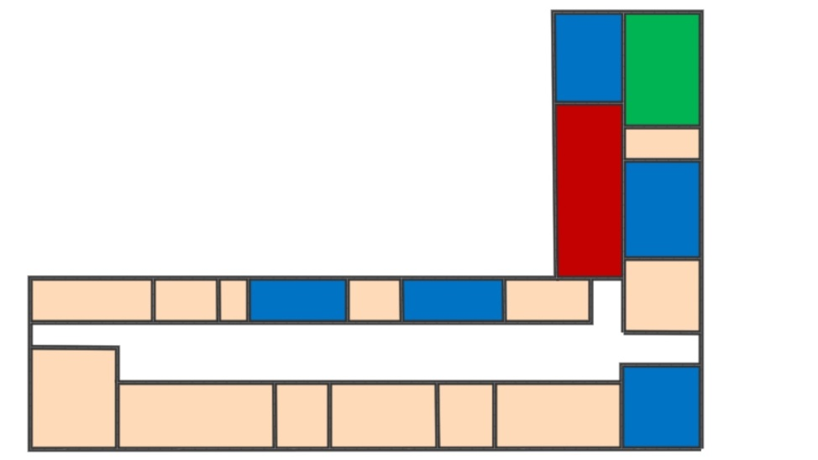

Обозначение цветов:
- синий - административная зона,
- зеленый - коворкинг,
- красный - лекторий,
- персиковый - иные функциональные зоны.

Административная зона
план схема
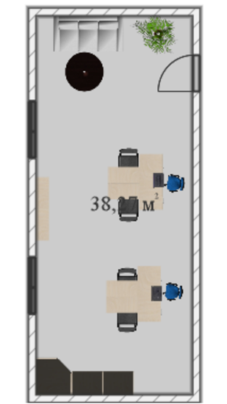 | 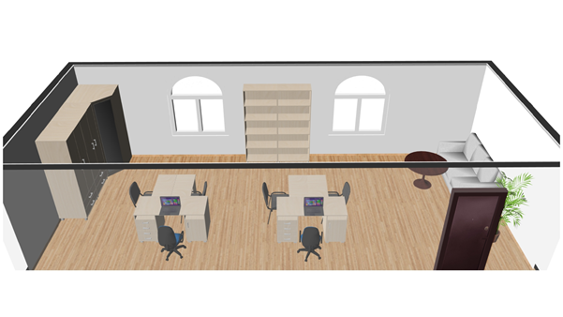

Коворкинг
план схема

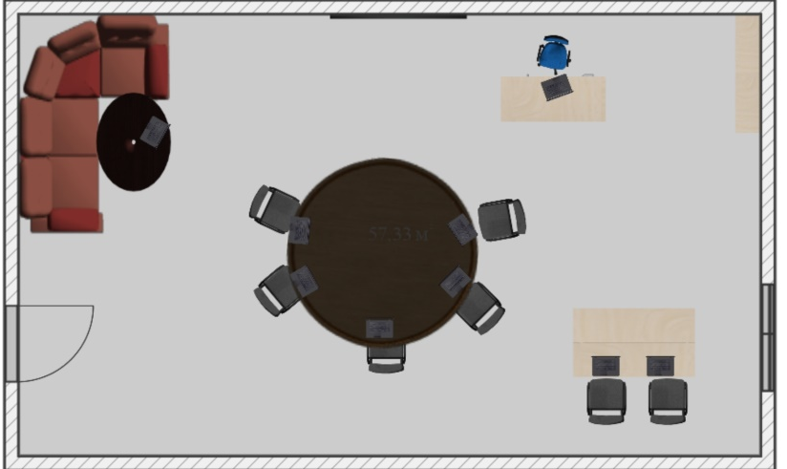 | 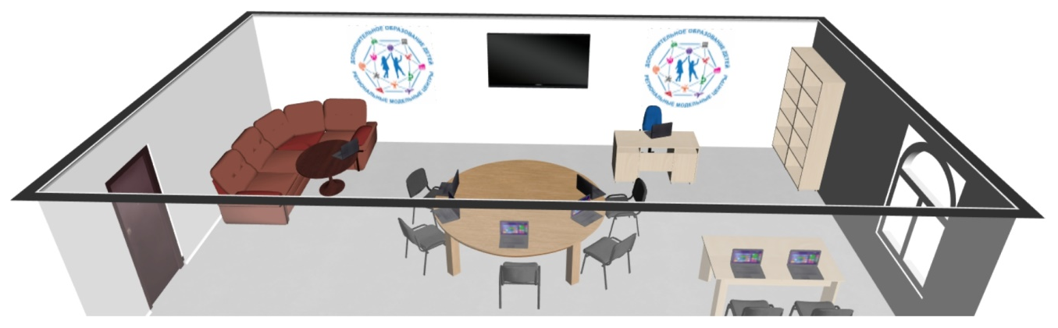

Лекторий
план схема
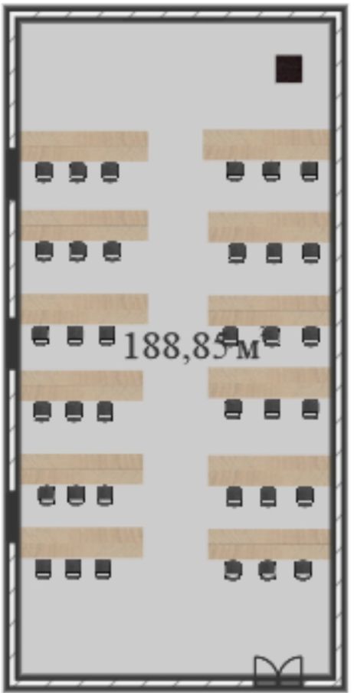 | 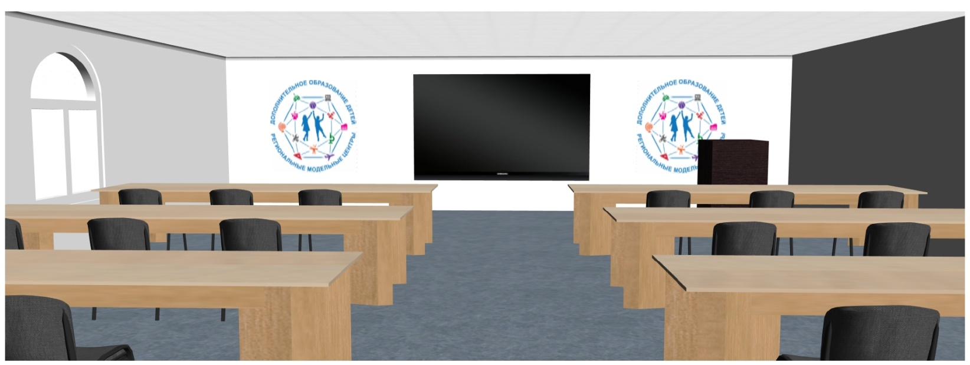

Приложение 4
к основным принципам целевой модели развития
региональной системы дополнительного
образования детей Кабардино-Балкарской Республики

Рекомендуемое штатное расписание регионального модельного центра дополнительного образования детей Кабардино-Балкарской Республики

Категория персонала | Должность | Колич. шт. ед. | Краткий должностной функционал
Управленческий персонал | Руководитель РМЦ | 1 | определение стратегий, целей и задач развития РМЦ КБР;  определение стратегии, целей и задач развития РМЦ КБР, представление интересов в государственных и общественных органах;  создание организационной структуры, формирование штатного расписания; подбор компетентных, квалифицированных кадров;  обеспечение участия сотрудников в федеральных и иных образовательных программах, проектах, мероприятиях по обмену опытом;  обеспечение обучения команды регионального модельного центра технологиям и навыкам проектной работы, поддержание мотивации сотрудников, раскрытие потенциала членов команды;  создание открытой, уважительной, конструктивной атмосферы среди членов команды;  внедрение инноваций и реализация инициатив, развитие связей с крупными локальными партнёрами;  представление интересов РМЦ КБР и формирование позитивного имиджа
 | Заместитель директора по проектному управлению, развитию и внешним коммуникациям | 1 | координация деятельности РМЦ КБР по реализации федерального проекта «Успех каждого ребёнка» национального проекта «Образование»;  взаимодействие с муниципальными органами образования, другими  субъектами Российской Федерации, с федеральным ресурсным центром, работа с интеллектуальными и бизнес-партнёрами;  планирование деятельности РМЦ КБР;  координация информационной (PR) работы в сфере дополнительного образования детей, работы по просвещению родительского сообщества, профессиональных групп, объединений, союзов;  мониторинг и анализ дефицитов и потребностей региональной системы дополнительного образования, формирование предложений по реагированию
 | Заместитель директора по методической поддержке, образовательным программам и внедрению новых форм дополнительного образования | 1 | формирование образовательных результатов, сопровождение методического блока РМЦ КБР;  организация повышения квалификации и профессиональной переподготовки педагогических работников организаций, реализующих дополнительные общеобразовательные функции;  организация повышения квалификации и краткосрочных курсов для руководителя и сотрудников РМЦ КБР по проектному управлению в сфере образования;  координация дистанционного образования через информационный портал РМЦ КБР;  формирование структуры мероприятий, расписания, мастер-классов, контента регионального и муниципальных сегментов навигатора системы дополнительного образования детей;  разработка и реализация плана мероприятий международного, федерального и регионального значения для работников системы дополнительного образования детей в регионе
Основной персонал | Специалист по управлению проектами | 2 | выполнение работ по федеральному проекту (проектам) в соответствии с планами и иными документами проекта;  подготовка и согласование новых проектов (мероприятий), управление инфраструктурой проекта;  управление рисками, контроль за реализацией проекта в муниципалитетах (организациях на территории КБР).
 | Администратор (руководитель проектов) | 1 | общая координация деятельности структурных подразделений РМЦ КБР в рамках реализации проектов, выполнение функций лидера отдельных проектов и члена проектных команд;  организационно-техническое обеспечение деятельности руководителя РМЦ и рабочих органов при РМЦ;  ведение мониторинга реализации проектов; обеспечение учёта методических рекомендаций по организации проектной деятельности и требований в отношении применения проектного подхода
 | Специалист  по развитию финансово- экономических моделей | 1 | разработка финансово-экономических моделей, моделей стратегического развития, финансово-экономическое обоснование проектов, программ, мероприятий
 | Специалист по развитию нормативно- правовой базы | 1 | юридическое и техническое сопровождение проектов, формирование и совершенствование нормативно-правовой и методической базы проектов и системы дополнительного образования в целом
 | Специалист по внешним коммуникациям и общественным связям | 1 | организация освещения деятельности РМЦ КБР в сети «Интернет» и СМИ;  обеспечение проведения открытых мероприятий на площадке РМЦ КБР;  участие в региональных тематических мероприятиях , представление интересов РМЦ КБР и формирование позитивного имиджа в СМИ;  формирование и поддержание пула информационных партнёров РМЦ КБР;  взаимодействие с пресс-службами органов власти субъекта Российской Федерации
 | Методист | 2 | координация дистанционного образования через информационный портал РМЦ КБР;  формирование структуры мероприятий, расписания, мастер-классов, контента регионального и муниципального сегментов навигатора системы дополнительного образования детей;  разработка учебно-методических материалов, внедрение различных педагогических техник, приёмов и форматов работы, отслеживание инновационных методик в области педагогики и образования, поиск и привлечение экспертов и авторов для разработки учебно-методических, информационных, аналитических и иных материалов
 | Педагог | 1 | педагог дополнительного профессионального образования (доцент), обеспечение экспериментальной педагогической деятельности, педагогической экспертизы;  развитие профессионального мастерства и уровня компетенций педагогов и других участников сферы дополнительного образования детей
 | Итого: | 12

В связи с тем, что региональный модельный центр дополнительного образования детей Кабардино-Балкарской Республики создается как структурное подразделения государственного бюджетного образовательного учреждения дополнительного профессионального образования «Центр непрерывного повышения профессионального мастерства педагогических работников» Министерства просвещения, науки и по делам молодежи Кабардино-Балкарской Республики (далее - ГБОУ ДПО ЦНППМПР), основные штаты управленческого, административного и иного персонала включены в общее штатное расписание данного учреждения. В заявке представлены только штатные единицы, дополнительно вводимые для организации работы РМЦ КБР.

Приложение 5
к основным принципам целевой модели развития
региональной системы дополнительного
образования детей Кабардино-Балкарской Республики

Предполагаемая сеть муниципальных опорных центров

Муниципальный район, городской округ | Организационно-правовая форма муниципального опорного центра (далее-МОЦ), полное наименование | Адрес муниципального опорного центра | Общая площадь, перечень функциональных зон с указанием их площади
г.о. Нальчик | муниципальное казённое учреждение дополнительного образования «Центр детского творчества «Эрудит»  г.о. Нальчик | КБР, 360024, г.Нальчик, ул.Ашурова, 30 «Б» | 2-х этажное здание общей площадью 804 м²:  13 учебных кабинетов - 439,2 м²;  актовый зал 1 – 98,5 м²;  коворкинг 1- 52,5 м²;  кабинет директора 1-24,6 м²;  приёмная 1-14,4 м²;  бухгалтерия 1-9,2 м²;  кабинет заместителей директора 1-8,9 м²;  кабинет методиста 1-12,8 м²;  кабинет педагога-психолога 1-12,4 м²;  кабинет заведующего хозяйством 1- 10,1м²;  вахта 1- 25,5 м²;  холл 1 -25,5 м²;  санузлы 4 – 6,7; 7,1; 2,5; 8,5 м²;  подвальные помещения - 156,6 м²
г.о. Баксан | муниципальное казенное учреждение дополнительного образования "Центр детского творчества г.о. Баксан" | 361538, КБР, г. о. Баксан ул. Ленина 23 | общая площадь-110,2 м²  учебный кабинет - 30 каб. -25,4 м²  учебный кабинет - 31 каб.- 23,8 м²  коворкинг - 32 каб.- 14,8 м²  подсобное помещение - 33 каб.- 4,2 м²  подсобное помещение - 34 каб.- 3,9 м²  лекторий -35 каб. - 24,8 м²  подсобное помещение -10каб.-13,3 м²
г.о. Прохладный | муниципальная организация дополнительного образования «Центр дополнительного образования» | 361045, КБР  г.о. Прохладный,  ул. Ленина, 19 | общая площадь - 400 м²  лекторий № 1 – 56 м²  коворкинг № 2 – 32 м²
Баксанский муниципальный район | муниципальное казенное учреждение дополнительного образования "Центр детского творчества" Баксанского муниципального района Кабардино-Балкарской Республики | 361520, КБР Баксанский район с.п.Исламей, ул.Красноармейская, 84 а | общая площадь188,8 м²;  функциональная зона (1 учебный кабинет) - 20 м²
Зольский муниципальный район | муниципальное казенное учреждение дополнительного образования «Районный центр дополнительного образования» | 361700, Зольский район,  г.п. Залукокоаже, ул. Калмыкова, д.15 | общая площадь -1834 м²  коворкинг- 48 м²
Лескенский муниципальный район | муниципальное казенное учреждение дополнительного образования «Дом детского творчества» Лескенского муниципального района Кабардино-Балкарской Республики | 361362, КБР, Лескенский район, с.п. Аргудан, улица Ленина,247 | общая площадь –190,5  зона туристско – краеведческой направленности – 20 м² зона художественной направленности – 25 м² зона Естественно –научной направленности коворкинг №1- 15 м²,  лекторий № 2 – 18 м²
Прохладненский муниципальный район | муниципальное казенное учреждение дополнительного образования «Районный центр детского творчества» Прохладненского муниципального района Кабардино-Балкарской Республики  (МКУ ДО РЦДТ) | 361031, КБР, Прохладненский район, х. Ново-Покровский,  пер. Широкий, д. 39 8(866-31) 4-21-54 | общая площадь – 1045,6 м²  в том числе:  МКУ ДО РЦДТ  художественная зона (94,9 м²⁾  МКОУ «СОШ №1 с.Алтуд»  эколого-биологическая зона (98,9 м²⁾  МКОУ «СОШ ст.Солдатской»  социально-педагогическая зона (48 м²⁾  МКОУ «СОШ №2 с. Карагач»  военно-патриотическая зона (30 м²⁾  МКОУ «СОШ №1 с. Карагач»  художественная зона (57 м²⁾  МКОУ «СОШ с. Красносельского»  военно-патриотическая,  техническая, социально-педагогическая , художественная зоны (117,5 м²⁾  МКОУ «СОШ ст. Приближной»  художественная зона (49,2м²⁾  МКОУ «СОШ ст. Екатериноградской»  художественная зона (48,2 м²⁾  МКОУ «СОШ с. Пролетарского»  художественная , техническая зоны  (27,1 м²⁾  МКОУ «СОШ №2 с.Алтуд»  художественная зона, эколого-биологическая зона (54,6 м²⁾  МКОУ «СОШ с. Псыншоко»  художественная зона (58,2 м²⁾  МКОУ «СОШ с. Ново-Полтавского»  художественная зона (87 м²⁾  МКОУ «СОШ с. Лесного»  военно-патриотическая зона (50 м²⁾  МКОУ «СОШ с. Дальнего»  Художественная, техническая зоны ( 51м²⁾ МКОУ «СОШ с. Малакановского»  Социально-педагогическая зона (54 м²⁾  МКОУ «СОШ с. Благовещенка»  художественная зона (60м²⁾  МКОУ «СОШ с. Заречного»  Техническая зона ( 60 м²⁾
Терский муниципальный район | муниципальное казенное учреждение дополнительного образования «Центр детского творчества» Терского муниципального района Кабардино-Балкарской Республики | 361201, КБР, г.п.Терек, ул. Канкошева,45 | общая площадь помещений – 486,6 м²;  1 этаж- кабинет № 1 -12,6 м²;  кабинет № 2- 23,3 м²;  коворкинг № 3 – 24,6 м²  кабинет №4 – 12,3 м²  лекторий № 5 – 35,0 м²  актовый зал – 92,5 м² 2 этаж - кабинет  кабинет № 7 – 6,6 м²;  компьютерный класс – 38,4 м²;  кабинет 12 – 11,7 м²;  кабинет № 13- 11,4 м²  кабинет № 14- 12,1 м²  кабинет №15 - 12,1 м²
Урванский муниципальный район | муниципальное казенное образовательное учреждение дополнительного образования «Станция юных техников имени З.А. Налоева»  г.п. Нарткала | 361333, КБР, Урванский район, г.п. Нарткала,  ул. Кабардинская, 81 | общая площадь – 1000 м²;  учебные помещения (лаборатории) – 1000 м²;  технические помещения – 150 м²
Чегемский муниципальный район | муниципальное казенное учреждение дополнительного образования «Районная станция юных техников» Чегемского муниципального района Кабардино-Балкарской Республики | 361402, КБР, Чегемский муниципальный район,  г.п. Чегем,  ул. Надречная, 2 | общая площадь – 154,4 м²;  функциональные зоны:  (все кабинеты технического кружка)  лекторий - 25 м²;  коворкинг - 25 м²;  3 кабинет – 22,4 м²;  4 кабинет - 20 м²;  5 кабинет (станочный класс) – м²
Черекский муниципальный район | муниципальное казённое учреждение дополнительного образования «Районный Дом детского творчества» Черекского муниципального района КБР | 361804, КБР, Черекский район,  г.п. Кашхатау, Мечиева, 105 а | общая площадь- 358,6 м²;  кабинет №1 (ДО «Вязание крючком», «Кройка и шитье»- 18,2 м²;  кабинет №2 (ДО «Изделия из бисера»- 18, м²;  кабинет №3 (ДО «Волшебные краски», «Модный эко-бум») -17, 6 м²;  кабинет №4 (ДО «Ментальная арифметика») -17,8 м²;  лекторий- 35.1 м²;  методкабинет – 17,8 м²;  кабинет директора – 17,6 м²;  кабинет заместителя директора- 9,6 кв.м.
Эльбрусский муниципальный район | муниципальное казенное учреждение дополнительного образования «Центр развития творчества детей и юношества» им.М.Х.Мокаева Эльбрусского муниципального района. | 361621, КБР, Эльбрусский муниципальный район, г.п.Тырныауз, ул.Энеева, д.8 | административно –учебное здание- 1908,2 м²;  административные помещения:  - кабинет директора  № 12 – 22.8 м²;  2. методический кабинет № 25 – 31.3 м²;  3. приёмная, кабинет № 13 – 9,6 м²;  4. бухгалтерия, кабинет № 11 – 13,7 м²;  5. завхоз кабинет № 14 – 8,7 м².  Учебные помещения:  1. кабинет № 1, «Информатика для всех» - 61,2 м²;  2. кабинет № 3, д/о национального танца «Эльбрус» -62,4 м²;  3. кабинет № 4, студия «Dialogue art» -29.7 м²;  4. кабинет № 5, д/о «Школа раннего развития» - 30,9 м²;  5. кабинет № 6, д/о «Креатив» – 30,6 м²;  6. Кабинет № 7, ИЗО студия «Акварель» - 30,9 м²  7. кабинет № 8, д/о «Историки-краеведы» -35.4 м²;  8. кабинет № 9 и 10, д/о «Азбука шитья» – 48,9 м²;  9. кабинет № 17, студия современного танца «Стаил», - 50,1 м²;  10. кабинет № 18, д/о «Палитра ремесел» – 35.3 м²;  11. кабинет № 20, д/о «Клуб - 64» - 85,4 м²;  12. кабинет № 21, д/о «Кулинария» - 41,8 м²;  13. кабинет № 22, д/о «Бисерные фантазии» - 31,7 м²;  14. кабинет № 23, д/о «Историко-литературный», д/о «Юный лингвист» - 30 м²;  15. кабинет № 24, д/о «Медицина и мы» - 30 м²;  16. кабинет № 26, д/о «Ракетомодельный» - 30,5 м²;  17. кабинет № 27, д/о «Техноград» - 30,5 м²;  18. кабинет № 29, д/о «Начально-техническое моделирование» - 30,9 м².  Хозяйственные помещения:  1. комната отдыха – 19,5 м²;  2. костюмерная – 10,1 м²;  3. комната для сторожей – 6,2 м²;  4. электрощитовая - 3 м²;  5. дежурный пост – 3,9 м²;  6. подсобки – 135,2 м²;  7. раздевалка – 23,8 м²;  Учебно -вспомогательные помещения :  1. кабинет № 2 -сенсорная комната – 23,1 м²;  2. кабинет № 15 -выставочный зал № 1 – 65,5 м²;  3. кабинет № 16 - Музей – 35.3 м²;  4. кабинет № 19 -актовый зал – 75.9 м²;  5. кабинет № 28 - выставочный зал № 2 – 29,8 м²;
Майский муниципальный район | Муниципальное казенное учреждение дополнительного образования «Центр детского творчества» | 361113, КБР, г.п. Майский, ул. Октябрьская, 46 | общая площадь – 648 м²;  актовый зал – 243 м²;  методический кабинет 30м²  музей – 13 м²  лекторий–65м²  коворкинг–27м²

УТВЕРЖДЕН
распоряжением Правительства
Кабардино-Балкарской Республики от 4 июля 2019 г. № 325-рп

Региональный модельный центр дополнительного образования детей Кабардино-Балкарской Республики
Республиканский модельный центр дополнительного образования детей будет создан как структурное подразделение на базе государственного бюджетного образовательного учреждения дополнительного профессионального образования «Центр непрерывного повышения профессионального мастерства педагогических работников» Министерства просвещения, науки и по делам молодежи Кабардино-Балкарской Республики (далее – ГБОУ ДПО ЦНППМПР), который имеет значительный опыт реализации федеральных целевых программ и федеральных проектов, организации сетевого взаимодействия, как на республиканском, так и на межрегиональном уровнях, а также достаточный кадровый потенциал для осуществления целей данного мероприятия, осуществляющего организационное, методическое и аналитическое сопровождение и мониторинг развития системы дополнительного образования детей в Кабардино-Балкарской Республике.
Создание РМЦ КБР
РМЦ КБР создается в целях достижения результата мероприятия 1.13 «Во всех субъектах Российской Федерации внедрена целевая модель развития региональных систем дополнительного образования» федерального проекта «Успех каждого ребенка» национального проекта «Образования», утвержденного протоколом заседания президиума Совета при Президенте Российской Федерации по стратегическому развитию и национальным проектам от 3 сентября 2018 г. № 10.
РМЦ КБР в периоды реализации приоритетного проекта и федерального проекта «Успех каждого ребенка» национального проекта «Образование» (далее – Федеральный проект) будет осуществлять функции по обеспечению взаимодействия между участниками Приоритетного проекта и Федерального проекта в Кабардино-Балкарской Республике, а также ресурсного центра республиканской системы дополнительного образования детей, обеспечивающего согласованное развитие дополнительных общеразвивающих программ различной направленности для детей (технической, естественнонаучной, художественной, социально-педагогической, туристско-краеведческой, физкультурно-спортивной).
Цель деятельности РМЦ КБР
Целью деятельности РМЦ КБР является создание условий для обеспечения в Кабардино-Балкарской Республике эффективной системы взаимодействия в реализации современных, вариативных и востребованных дополнительных общеобразовательных программ различной направленности для детей, обеспечивающей достижение показателей развития системы дополнительного образования детей, установленных указами Президента Российской Федерации.
Задачи РМЦ КБР:
осуществлять организационную, методическую, нормативно-правовую, экспертно-консультационную поддержку участников системы взаимодействия в сфере дополнительного образования детей в Кабардино-Балкарской Республике;
выявлять, формировать и распространять лучшие практики реализации современных, вариативных и востребованных дополнительных общеобразовательных программ различной направленности для детей;
выявлять инфраструктурный, материально-технический и кадровый потенциал Кабардино-Балкарской Республики в республиканской системе дополнительного образования детей;
формировать и распространять модели сетевого взаимодействия в реализации образовательных программ;
обеспечивать развитие профессионального мастерства и повышение уровня компетенций педагогов и других участников сферы дополнительного образования детей в Кабардино-Балкарской Республике;
обеспечивать функционирование навигатора дополнительного образования детей в Кабардино-Балкарской Республике, в том числе содержательное наполнение его республиканского и муниципального сегментов в сети Интернет;
развивать систему управления в сфере дополнительного образования детей с применением современных организационных, правовых и финансово-экономических механизмов управления и развития республиканской системы, учитывающих демографические, социально-экономические и социокультурные особенности Кабардино-Балкарской Республики, с использованием механизмов независимой оценки;
осуществлять организационное, методическое и аналитическое сопровождение работы муниципальных опорных центров дополнительного образования Кабардино-Балкарской Республики;
осуществлять организационно-техническое и методическое сопровождение внедрения модели персонифицированного финансирования дополнительного образования детей в Кабардино-Балкарской Республике;
создавать условия и механизмы выявления, сопровождения и поддержки одаренных детей на территориив Кабардино-Балкарской Республике.
Нормативно-правовое обеспечение создания и функционирования РМЦ КБР
РМЦ КБР будет осуществлять свою деятельность в соответствии с приказами Министерства просвещения, науки и по делам молодежи КБР и действующим законодательством.
План первоочередных мероприятий по созданию и функционированию РМЦ КБР и План деятельности РМЦ КБР
План первоочередных мероприятий по созданию и функционированию РМЦ КБР и План деятельности РМЦ КБР будут разработаны в соответствии с паспортами регионального и федерального проектов, методическими рекомендациями о создании и функционировании регионального модельного центра дополнительного образования детей.
Функции РМЦ КБР
1. Оказание организационной, методической, нормативно-правовой и экспертно-консультационной поддержки региональной системы дополнительного образования детей, обеспечивающей согласованное развитие дополнительных общеобразовательных программ различной направленности для детей (технической, естественнонаучной, художественной, социально-педагогической, туристско-краеведческой, физкультурно-спортивной), формирование особенной социокультурной среды современного развития дополнительного образования детей в Кабардино-Балкарской Республике.
2. Содействие распространению лучших практик реализации современных, вариативных и востребованных дополнительных общеобразовательных программ различной направленности для детей.
3. Обеспечение апробации и внедрения в организациях дополнительного образования детей в Кабардино-Балкарской Республике разноуровневых программ, обеспечивающих получение детьми навыков и умений ознакомительного, базового и углубленного уровней.
4. Обеспечение взаимодействия между участниками приоритетного проекта и Федерального проекта в Кабардино-Балкарской Республике, в том числе реализация программ сотрудничества между различными организациями на уровне Министерства просвещения, науки и по делам молодежи Кабардино-Балкарской Республики.
5. Стимулирование использования сетевой формы реализации программ дополнительного образования среди частных образовательных организаций, профессиональных организаций и организаций высшего образования, а также научных организаций, организаций спорта, культуры, общественных организаций и предприятий реального сектора экономики Кабардино-Балкарской Республики, потенциально пригодных для реализации образовательных программ.
6. Содействие и организация проведения «летних школ», профильных смен Кабардино-Балкарской Республики по различным направлениям дополнительного образования детей.
7. Обеспечение реализации мер по непрерывному развитию педагогических и управленческих кадров республиканской системы дополнительного образования детей, включая повышение квалификации и профессиональную переподготовку руководителей и педагогов организаций, реализующих дополнительные общеобразовательные программы Кабардино-Балкарской Республики, наставников проектных детских команд.
8. Обеспечение реализации мероприятий по информированию и просвещению родителей в области дополнительного образования детей.
9. Организация стажировки специалистов РМЦ КБР, а также руководителей и педагогов организаций Кабардино-Балкарской Республики, реализующих дополнительные общеобразовательные программы, в региональных модельных центрах других субъектов Российской Федерации и (или) в федеральных ресурсных центрах.
10. Обеспечение информационного сопровождения мероприятий Приоритетного и Федерального проектов, иных мероприятий для детей и молодежи в Кабардино-Балкарской Республике.
11. Формирование информационно-телекоммуникационного контура республиканской системы дополнительного образования детей; совместно с профильными организациями Кабардино-Балкарской Республики проведение работы по поддержке и сопровождению одаренных детей.
12. Подготовка предложений по совершенствованию нормативно-правовых, финансовых, организационных механизмов на уровне муниципалитетов и органов исполнительной власти Кабардино-Балкарской Республики.
Штатная численность и штатное расписание РМЦ КБР.
В целях обеспечения реализации целей и задач РМЦ КБР в штатное расписание ГБОУ ДПО «Центр непрерывного повышения профессионального мастерства педагогических работников» Министерства просвещения, науки и по делам молодежи Кабардино-Балкарской Республики предусматривается введение должностей, как по категориям должностей, так и по количеству штатных единиц согласно Методическим рекомендациям конкурсной документации (далее – методические рекомендации). Определение штатной численности и формирование штатного расписания РМЦ КБР осуществляются в соответствии с нормами федерального законодательства, касающимися нормирования и оплаты труда в образовательных организациях, а также в соответствии с нормативными правовыми актами Кабардино-Балкарской Республики и методическими рекомендациями.
Перечень должностей РМЦ КБР
Перечень должностей, необходимых для реализации целей и задач РМЦ КБР, приведен в соответствии с Методическими рекомендациями.
К каждой должности из штатного расписания разрабатывается и утверждается должностная инструкция, в перечень обязательных задач которой должны быть включены основные задачи по выполнению мероприятий регионального и федерального проектов. Должностные инструкции разрабатываются в соответствии с профессиональными стандартами национального реестра профессиональных стандартов в соответствии с пунктом 3 статьи 1 Федерального закона от 2 мая 2015 г. № 122-ФЗ «О внесении изменений в Трудовой кодекс Российской Федерации и статьи 11 и 73 Федерального закона «Об образовании в Российской Федерации», статью 1953 Трудового кодекса Российской Федерации, статьи 11, 46 и 73 Федерального закона «Об образовании в Российской Федерации».
Зонирование и брендирование РМЦ КБР
Имущественный комплекс РМЦ КБР сформирован на базе имущественного комплекса ГБУ ДПО ЦНР и соответствует перечню обязательных функциональных зон Регионального модельного центра и Методическим рекомендациям федерального проекта.
Зонирование помещений в РМЦ КБР осуществляется с учетом требований, предъявляемых к помещениям, в которых осуществляется образовательная деятельность, в соответствии с действующими нормативными документами.
Брендирование РМЦ КБР осуществляется в соответствии с Руководством по фирменному стилю Методических рекомендаций. Обязательным является размещение логотипов Регионального и Федерального проектов в соответствующих помещениях, а также логотипа РМЦ КБР на фасаде здания.
Структурная организация РМЦ КБР и республиканской системы дополнительного образования.
РМЦ КБР является ядром республиканской системы дополнительного образования детей. Для обеспечения эффективного взаимодействия с федеральными ресурсными центрами, а также с муниципальными опорными центрами дополнительного образования и организациями, участвующими в дополнительном образовании детей, а также центрами по выявлению и сопровождению одаренных детей, в том числе на базе ведущих образовательных организаций Кабардино-Балкарской Республики, через оказание ресурсной, учебно-методической, организационной, экспертно-консультационной поддержки определяется структура РМЦ КБР:
Управление.
Отдел методического, информационного и телекоммуникационного сопровождения деятельности РМЦ.
На основании разработанных и согласованных с проектным офисом национального проекта критериев отбора и ранжирования результатов доступности дополнительного образования детей в муниципальных образованиях будут определены муниципальные опорные центры из числа ведущих организаций дополнительного образования детей, реализующие дополнительные общеобразовательные программы, координирующие деятельность и оказывающие методическую поддержку организациям, осуществляющим обучение в сфере дополнительного образования детей в соответствующих муниципальных образованиях, находящиеся во взаимодействии с РМЦ КБР.

УТВЕРЖДЕНО
распоряжением Правительства
Кабардино-Балкарской Республики
от 4 июля 2019 г. № 325-рп

ПОЛОЖЕНИЕ
o деятельности регионального модельного
центра дополнительного образования детей

Кабардино-Балкарской Республики

  - Общие положения
  - Настоящее Положение определяет цели и задачи, структуру, функции, систему управления и финансового обеспечения регионального модельного центра дополнительного образования детей (далее – Положение, РМЦ).
  - Положение разработано в целях реализации регионального проекта «Успех каждого ребенка» в рамках федерального проекта «Успех каждого ребенка» национального проекта «Образование».
  - РМЦ является структурным подразделением государственного бюджетного образовательного учреждения дополнительного профессионального образования «Центр непрерывного повышения профессионального мастерства педагогических работников» Министерства образования, науки и по делам молодежи (далее – ГБОУ ДПО «ЦНППМПР»), осуществляет организационное, методическое и аналитическое сопровождение и мониторинг развития системы дополнительного образования детей на территории Кабардино-Балкарской Республики.
  - РМЦ исполнителем мероприятий регионального проекта, в том числе функции по обеспечению взаимодействия между участниками регионального проекта, а также ресурсного центра в региональной системе дополнительного образования детей, обеспечивающего согласованное развитие дополнительных общеразвивающих программ для детей различной направленности (технической, естественнонаучной, художественной, социально-педагогической, туристско - краеведческой, физкультурно-спортивной).

- Цель и задачи деятельности РМЦ
  - Основной целью деятельности РМЦ является создание условий для обеспечения в Кабардино-Балкарской Республике эффективной системы взаимодействия в сфере дополнительного образования детей по реализации современных, вариативных и востребованных дополнительных общеобразовательных программ различных направленностей для детей, обеспечивающей достижение показателей развития системы дополнительного образования детей, согласно национальному проекту «Образование».
  - Задачи РМЦ:
осуществление организационной, методической, нормативно-правовой, экспертно-консультационной поддержки участникам проектов в сфере дополнительного образования детей;
выявление, формирование и распространение лучших практик реализации современных, вариативных и востребованных дополнительных общеобразовательных программ для детей различных направленностей;
выявление инфраструктурного, материально-технического и кадрового потенциала Кабардино-Балкарской Республики в системе дополнительного образования детей;
формирование и распространение моделей сетевого взаимодействия при реализации дополнительных общеобразовательных программ;
обеспечение развития профессионального мастерства и уровня компетенций педагогов и других участников сферы дополнительного образования детей Кабардино-Балкарской Республики;
обеспечение функционирования общедоступного навигатора в системе дополнительного образования детей Кабардино-Балкарской Республики, в том числе содержательное наполнение регионального и муниципальных сегментов навигатора;
развитие системы управления в сфере дополнительного образования детей с применением современных организационных, правовых и финансово-экономических механизмов управления и развития региональной системы, учитывающих демографические, социально-экономические и социокультурные особенности региона, с использованием механизмов независимой оценки;
организационное, методическое и аналитическое сопровождение работы муниципальных опорных центров дополнительного образования;
организационно-техническое и методическое сопровождение внедрения модели персонифицированного финансирования дополнительного образования детей в Кабардино-Балкарской Республике;
создание условий и механизмов для выявления, сопровождения и поддержки одаренных детей в Кабардино-Балкарской Республике.

- Нормативно - правовое обеспечение деятельности РМЦ
РМЦ в своей деятельности руководствуется следующими нормативными правовыми актами:
Конституция Российской Федерации;
Федеральный закон «Об образовании в Российской Федерации»;
Указ Президента Российской Федерации от 7 мая 2018 года № 204 «О национальных целях и стратегических задачах развития Российской Федерации на период до 2024 года»;
постановление Правительства Российской Федерации от 26 декабря 2017 года № 1642 «Об утверждении государственной программы Российской Федерации «Развитие образования»;
Закон Кабардино-Балкарской Республики «Об образовании» от 24 апреля 2014 г. № 23-РЗ.

- Направления деятельности и функции РМЦ
  - Деятельность РМЦ осуществляется по направлениям:
обеспечение доступности, вариативности, качества дополнительных общеобразовательных программ;
развитие профессионального мастерства и профессиональных компетенций руководящих и педагогических кадров;
информационное сопровождение системы дополнительного образования детей в Кабардино-Балкарской Республике;
формирование современных организационно-управленческих механизмов развития системы дополнительного образования детей в Кабардино-Балкарской Республике.
  - РМЦ:
    - Выполняет функции организационной, методической, нормативно-правовой и экспертно-консультационной поддержки в региональной системе дополнительного образования детей, обеспечивающей согласованное развитие дополнительных общеобразовательных программ для детей различной направленности (технической, естественнонаучной, художественной, социально-педагогической, туристско-краеведческой, физкультурно-спортивной), способствует формированию особенной социокультурной среды современного развития дополнительного образования детей в Кабардино-Балкарской Республике.
    - Содействует распространению лучших практик реализации современных, вариативных и востребованных дополнительных общеобразовательных программ для детей различных направленностей, в том числе:
проводит выявление и анализ лучших практик в Кабардино-Балкарской Республике;
представляет информацию о выявленных лучших практиках в федеральный ресурсный центр, способствует их продвижению в других субъектах Российской Федерации;
осуществляет внедрение лучших практик, выявленных в Кабардино-Балкарской Республике, а также лучших практик других субъектов Российской Федерации.
    - Обеспечивает апробацию и внедрение в организациях дополнительного образования детей разноуровневых программ, обеспечивающих получение детьми навыков и умений ознакомительного, базового и углубленного уровней.
    - Создает, апробирует и внедряет модели обеспечения равного доступа к современным и вариативным дополнительным общеобразовательным программам, в том числе детям из сельской местности, в том числе оказывает организационно-методическую поддержку по реализации дополнительных общеобразовательных программ в организациях, находящихся в сельской местности.
    - Обеспечивает взаимодействие между участниками регионального проекта в Кабардино-Балкарской Республике, реализует программы сотрудничества между различными организациями на уровне Министерства просвещения, науки и по делам молодежи Кабардино-Балкарской Республики, осуществляет организационно-техническое сопровождение реализации обязательств Правительства Кабардино-Балкарской Республики в рамках соглашений о сотрудничестве в сфере дополнительного образования детей.
    - Содействует качественному развитию организаций дополнительного образования детей, в том числе:
проводит оценку существующих рисков управленческого, материально-технического, кадрового и методического несоответствия организаций, реализующих дополнительные общеобразовательные программы, современным требованиям системы дополнительного образования детей в Российской Федерации;
оказывает методическую, информационную и организационную помощь организациям, реализующим дополнительные общеобразовательные программы.
    - Стимулирует использование сетевой формы реализации программ дополнительного образования, в том числе:
разрабатывает «типовые» программы, содержащие механизмы выявления и внедрения лучших практик сетевого взаимодействия в системе дополнительного образования детей;
содействует привлечению профессиональных образовательных организаций и образовательных организаций высшего образования, учреждений культуры и спорта к реализации дополнительных общеобразовательных программ;
разрабатывает предложения по созданию системы льгот и преференций на региональном уровне для развития сетевого взаимодействия в системе дополнительного образования детей.
    - Содействует проведению «летних школ», профильных смен по различным направленностям дополнительного образования детей, в том числе:
разрабатывает образовательные программы для организаций летнего отдыха и проведения заочных школ;
оказывает организационно-методическую поддержку по реализации дополнительных общеобразовательных программ в организациях летнего отдыха и проведения заочных школ.
    - Обеспечивает реализацию мер по непрерывному развитию педагогических и управленческих кадров системы дополнительного образования детей, включая повышение квалификации и профессиональной переподготовки руководителей и педагогов организаций, реализующих дополнительные общеобразовательные программы, наставников проектных детских команд, а также:
разрабатывает и утверждает программы краткосрочных стажировок руководителей и педагогов организаций, реализующих дополнительные общеобразовательные программы;
проводит анализ потребности муниципальных образований области в кадрах системы дополнительного образования детей.
    - Обеспечивает реализацию мероприятий по информированию и просвещению родителей (законных представителей) в области дополнительного образования детей.
    - Организует стажировки специалистов РМЦ, а также руководителей и педагогов организаций, реализующих дополнительные общеобразовательные программы, в региональные модельные центры других субъектов Российской Федерации и (или) в федеральные ресурсные центры.
    - Обеспечивает информационное сопровождение мероприятий Регионального проекта, иных мероприятий для детей и молодежи в Кабардино-Балкарской Республике, в том числе:
формирует медиаплан и проводит мероприятия по освещению деятельности РМЦ;
обеспечивает широкое вовлечение детей, в том числе детей из сельской местности и детей, находящихся в трудной жизненной ситуации, в конкурсные и иные мероприятия для обучающихся в системе дополнительного образования детей;
обеспечивает ведение публичного перечня мероприятий для детей и молодежи в Кабардино-Балкарской Республике;
формирует позитивный образ системы дополнительного образования детей, в том числе с использованием ресурсов социальной рекламы.
    - Формирует информационно-телекоммуникационный контур системы дополнительного образования детей в Кабардино-Балкарской Республике, включающий:
содержательное наполнение регионального и муниципальных сегментов общедоступного навигатора в системе дополнительного образования детей;
создание и поддержку функционирования информационного портала РМЦ;
проведение дистанционного обучения для детей и родителей (законных представителей) с использованием информационного портала РМЦ;
проведение информационной кампании по продвижению мероприятий в системе дополнительного образования детей через информационный портал РМЦ;
создание и поддержку методического блока на базе информационного портала РМЦ.
    - Ведет работу совместно с профильными организациями по поддержке и сопровождению одаренных детей.
    - Готовит предложения по совершенствованию нормативно-правовых, организационно-экономических механизмов на уровне муниципальных районов и городских округов государственной власти Кабардино-Балкарской Республики, в том числе:
проводит анализ нормативной правовой базы Кабардино-Балкарской Республики;
проводит анализ правоприменительной практики в сфере дополнительного образования детей в Кабардино-Балкарской Республике;
на основе лучших региональных практик готовит предложения по внесению изменений в муниципальные и областные нормативные правовые акты в целях реализации современной региональной системы дополнительного образования детей в соответствии с законодательством Российской Федерации.
- Общие требования к функционированию РМЦ
  - Должности, введенные в штатную численность РМЦ, как по категориям должностей, так и по количеству штатных единиц должны обеспечивать реализацию целей и задач РМЦ.
К каждой должности разрабатывается и утверждается должностная инструкция. Должностные инструкции разрабатываются в соответствии с профессиональными стандартами, Трудовым кодексом Российской Федерации и статьями 11, 46 и 73 Федерального закона «Об образовании в Российской Федерации», статей 195.3 Трудового кодекса Российской Федерации.
  - Требования к зонированию и брендированию РМЦ.
Зонирование помещений в РМЦ осуществляется с учетом требований, предъявляемых к помещениям, в которых осуществляется образовательная деятельность, в соответствии с действующими методическими рекомендациями.
Брендирование РМЦ осуществляется в соответствии с руководством по фирменному стилю. Обязательным является размещение логотипов федерального проекта в соответствующих помещениях, а также размещение логотипа РМЦ на фасаде здания.

- Структурная организация системы дополнительного образования детей Кабардино-Балкарской Республики
  - Деятельность РМЦ осуществляется в соответствии с настоящим Положением и планом мероприятий по организации деятельности регионального модельного центра дополнительного образования детей Кабардино-Балкарской Республики.
  - Руководитель РМЦ в рамках своей компетенции:
организует деятельность РМЦ в соответствии с его задачами и функциями;
составляет план деятельности РМЦ;
готовит проекты локальных правовых актов в рамках реализации плана деятельности РМЦ;
отвечает за представляемую статистическую информацию и отчетность;
запрашивает у органов исполнительной и законодательной власти области и организаций информацию, относящуюся к сфере деятельности РМЦ.
  - РМЦ обеспечивает эффективное взаимодействие с муниципальными (опорными) центрами, оказывает методическую поддержку организациям, осуществляющим обучение в сфере дополнительного образования детей, в соответствующих муниципальных образованиях республики.
  - РМЦ ежегодно представляет в Министерство просвещения, науки и по делам молодежи Кабардино-Балкарской Республики не позднее 15 декабря текущего года отчет о проделанной работе.
- Порядок решения вопросов материально-технического и имущественного характера в отношении РМЦ
  - РМЦ располагается на площадях ГБУ ДПО «Центр непрерывного развития» Минобрнауки КБР.
Помещения для проведения мероприятий, лекций, семинаров, в том числе в дистанционной форме, оснащаются современным компьютерным, оргтехническим, аудио-, видео-, проекционным оборудованием, необходимым для реализации функций РМЦ.
Помещения РМЦ должны соответствовать Сводам Правил по доступности зданий и сооружений для маломобильных групп населения (СП 59.13330.2012 и СП 138.13330.2012).
  - Источники финансового обеспечения деятельности РМЦ:
средства республиканского бюджета Кабардино-Балкарской Республики в виде субсидии на финансовое обеспечение выполнения государственного задания на оказание государственных услуг (выполнение работ) и (или) субсидии на иные цели, предоставляемые ГБОУ ДПО «ЦНППМПР»;
иные источники, не запрещенные действующим законодательством.

